ÉVOLUTION DU TAUX DE CHÔMAGE AU MAROC
Quels facteurs expliquent sa baisse en 2025 ?
Source principale : Haut-Commissariat au Plan (HCP), Activité, emploi et chômage — Résultats annuels 2025.

Introduction
Le chômage constitue un indicateur essentiel de la situation économique et sociale d’un pays. Au Maroc, son évolution permet d’apprécier la capacité de l’économie à créer des emplois et à intégrer la population active. La question est particulièrement importante pour les jeunes, les femmes et les diplômés, catégories qui connaissent des niveaux de chômage nettement supérieurs à la moyenne nationale.
L’objectif de cette étude est d’analyser l’évolution récente du chômage au Maroc et, plus précisément, de comprendre les facteurs associés à sa baisse entre 2024 et 2025. Le rapport du Haut-Commissariat au Plan (HCP) constitue la principale source statistique utilisée dans cette analyse.
Une précision est nécessaire dès le départ : le taux de chômage marocain n’est pas en baisse de manière continue. Après plusieurs fluctuations depuis 2017, il est passé de 13,3 % en 2024 à 13,0 % en 2025. L’étude porte donc sur les raisons de cette baisse récente et non sur une baisse permanente du chômage.

Problématique
Dans quelle mesure la baisse du taux de chômage au Maroc entre 2024 et 2025 peut-elle être expliquée par la création d’emplois et par l’évolution de la structure du marché du travail ?

Méthodologie
L’analyse repose sur les données du rapport annuel 2025 du HCP, issu de l’Enquête nationale sur l’emploi. Les principaux indicateurs étudiés sont le taux et le volume du chômage, la création d’emplois, les secteurs d’activité, le sexe, l’âge, le diplôme, le milieu de résidence et le sous-emploi. Les variations sont comparées principalement entre 2024 et 2025 afin d’identifier les facteurs associés à la baisse observée.

Source et périmètre
Les données concernent la population âgée de 15 ans et plus et distinguent notamment les milieux urbain et rural. Les chiffres présentés ci-dessous sont ceux publiés par le HCP dans les résultats annuels 2025.
1. ÉVOLUTION DU CHÔMAGE AU MAROC

1.1. Une évolution irrégulière depuis 2017
Les données du HCP montrent que le chômage ne suit pas une tendance constamment décroissante. Le taux national a connu plusieurs variations : il était de 9,2 % en 2018, puis 10,2 % en 2019, avant d’atteindre 11,9 % en 2020 et 12,3 % en 2021. Après une baisse à 11,8 % en 2022, il est remonté à 13,0 % en 2023 et 13,3 % en 2024. En 2025, il recule à 13,0 %.
Année | 2017 | 2018 | 2019 | 2020 | 2021 | 2022 | 2023 | 2024 | 2025
Taux de chômage (%) | 9,5 | 9,2 | 10,2 | 11,9 | 12,3 | 11,8 | 13,0 | 13,3 | 13,0

Cette série montre que la baisse de 2025 doit être interprétée comme une amélioration récente après la hausse enregistrée jusqu’en 2024. Elle ne permet pas, à elle seule, de conclure à une tendance durable.

1.2. La baisse entre 2024 et 2025
Entre 2024 et 2025, le nombre de chômeurs est passé de 1 638 000 à 1 621 000 personnes, soit une diminution de 17 000 personnes, équivalente à 1 %. Le taux de chômage national est passé de 13,3 % à 13,0 %, soit une baisse de 0,3 point.
Indicateur | 2024 | 2025 | Variation
Chômeurs | 1 638 000 | 1 621 000 | -17 000
Taux national | 13,3 % | 13,0 % | -0,3 pt
Taux urbain | 16,9 % | 16,4 % | -0,5 pt
Taux rural | 6,8 % | 6,6 % | -0,2 pt

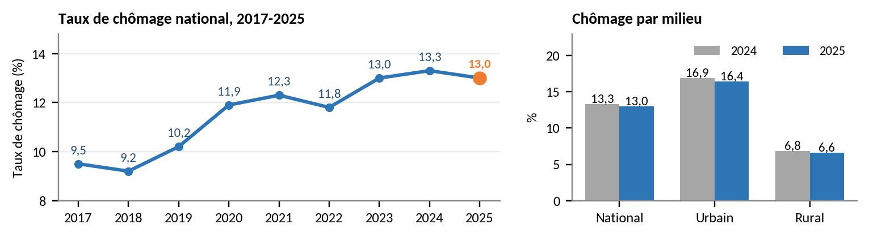
Figure 1 : évolution du taux de chômage (2017-2025) et taux par milieu (2024-2025) — Source : HCP, résultats annuels 2025.

1.3. Activité et emploi
Le taux d’activité est resté stable à 43,5 % entre 2024 et 2025, tandis que le taux d’emploi est passé de 37,7 % à 37,8 %. Cette évolution est cohérente avec une légère amélioration de l’emploi, mais elle reste insuffisante pour parler d’un changement structurel du marché du travail.
Ainsi, le premier élément à examiner pour expliquer la baisse du chômage est l’évolution du volume d’emploi créé au cours de l’année 2025.
2. LA CRÉATION D’EMPLOIS : PRINCIPAL FACTEUR DE LA BAISSE

2.1. Une accélération de la création d’emplois
En 2025, l’économie nationale a créé 193 000 postes d’emploi, contre 82 000 en 2024. Cette évolution constitue l’un des principaux éléments permettant d’expliquer la diminution du nombre de chômeurs. La création nette résulte d’une hausse de 203 000 emplois en milieu urbain et d’une baisse de 10 000 emplois en milieu rural.
Type d’emploi / milieu | Variation 2024-2025
Emploi total | +193 000
Emploi urbain | +203 000
Emploi rural | -10 000
Emploi rémunéré | +249 000
Emploi non rémunéré | -55 000

La création d’emplois est essentiellement rémunérée : 249 000 postes rémunérés supplémentaires ont été enregistrés, alors que l’emploi non rémunéré a diminué de 55 000 postes. Cette évolution est particulièrement importante pour l’analyse de la qualité de l’insertion professionnelle.

2.2. Les secteurs qui ont créé des emplois
La création d’emplois est principalement portée par les services, le BTP et l’industrie. À l’inverse, l’agriculture, la forêt et la pêche ont enregistré une perte nette d’emplois.
Secteur | Variation nette
Services | +123 000
BTP | +64 000
Industrie | +46 000
Agriculture, forêt et pêche | -41 000
Total | +193 000

Le secteur des services a créé 123 000 postes. À l’intérieur de ce secteur, les activités financières, d’assurance, immobilières, scientifiques, techniques et de services administratifs et de soutien ont contribué à hauteur de 53 000 postes, tandis que les services sociaux fournis aux collectivités ont créé 46 000 postes.
Le BTP a créé 64 000 emplois et l’industrie 46 000. En revanche, l’agriculture, la forêt et la pêche ont perdu 41 000 postes. La baisse du chômage en 2025 est donc liée à une dynamique de création d’emplois principalement non agricoles.

2.3. Une dynamique surtout urbaine
La contribution du milieu urbain est particulièrement forte : 203 000 postes y ont été créés, contre une perte nette de 10 000 postes en milieu rural. Cette situation contribue à expliquer pourquoi le taux de chômage urbain a reculé de 0,5 point, contre 0,2 point en milieu rural.
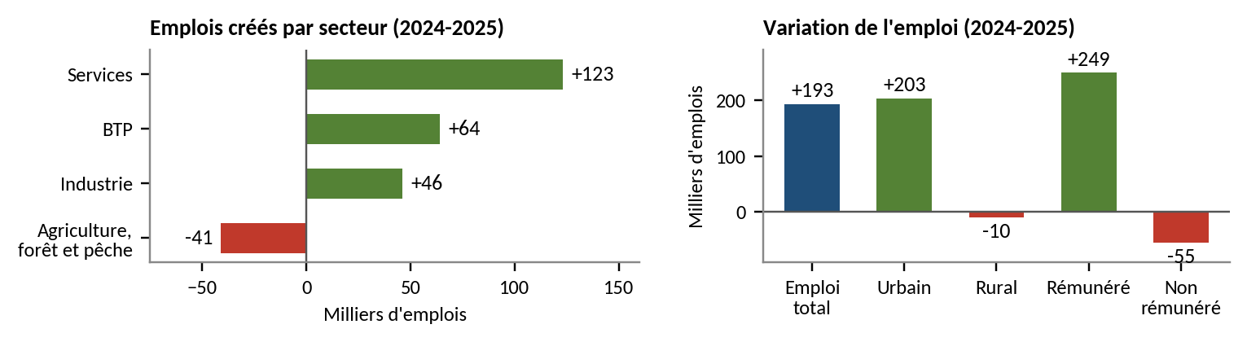
Figure 2 : création d'emplois par secteur, milieu et type d'emploi — Source : HCP, résultats annuels 2025.
3. UNE BAISSE INÉGALE SELON LES CATÉGORIES

3.1. Sexe et âge
La baisse nationale ne concerne pas toutes les catégories de la population. Entre 2024 et 2025, le taux de chômage des hommes a diminué de 11,6 % à 10,8 %, alors que celui des femmes a augmenté de 19,4 % à 20,5 %. Le chômage des jeunes de 15 à 24 ans a également augmenté, passant de 36,7 % à 37,2 %.
Catégorie | 2024 | 2025 | Évolution
Hommes | 11,6 % | 10,8 % | -0,8 pt
Femmes | 19,4 % | 20,5 % | +1,1 pt
15-24 ans | 36,7 % | 37,2 % | +0,5 pt
25-34 ans | 21,0 % | 20,9 % | -0,1 pt
35-44 ans | 7,6 % | 7,2 % | -0,4 pt
45 ans et + | 4,0 % | 3,6 % | -0,4 pt

Ces résultats montrent que la diminution du taux national masque des évolutions divergentes. En particulier, les jeunes de 15 à 24 ans restent confrontés à un niveau de chômage très élevé.

3.2. Niveau de diplôme
Le chômage reste également plus élevé parmi les personnes diplômées. En 2025, le taux de chômage des personnes ayant un diplôme est de 19,1 %, contre 4,7 % pour celles n’ayant aucun diplôme. Parmi les diplômés, les taux restent élevés pour plusieurs catégories de diplômes techniques et professionnels.
Catégorie | Taux de chômage 2025
Aucun diplôme | 4,7 %
Ayant un diplôme | 19,1 %
Techniciens et cadres moyens | 24,0 %
Qualification professionnelle | 22,0 %

Le HCP indique également que 36,6 % des chômeurs se sont retrouvés dans cette situation après l’arrêt ou l’achèvement de leurs études ou formations. Cela met en évidence la difficulté de la transition entre formation et insertion professionnelle.
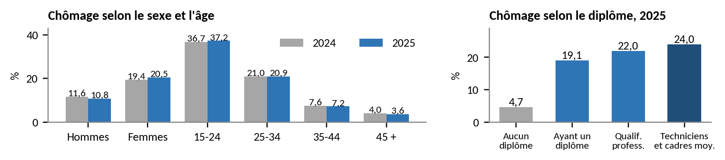
Figure 3 : taux de chômage par sexe, âge et diplôme — Source : HCP, résultats annuels 2025.

3.3. Le chômage de longue durée
La diminution du nombre total de chômeurs ne signifie pas que la durée du chômage diminue. La part des chômeurs n’ayant jamais travaillé est passée de 49,3 % à 52,9 %, tandis que la part des personnes au chômage depuis au moins un an est passée de 62,4 % à 64,8 %. La durée moyenne du chômage est passée de 31 à 33 mois.
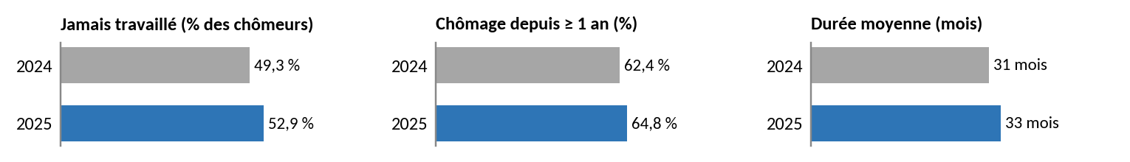
Figure 4 : chômage de longue durée — Source : HCP, résultats annuels 2025.
4. LES LIMITES DE LA BAISSE ET CONCLUSION

4.1. La hausse du sous-emploi
L’évolution du sous-emploi constitue une limite importante à l’interprétation de la baisse du chômage. Entre 2024 et 2025, le nombre de personnes en situation de sous-emploi est passé de 1 082 000 à 1 190 000, tandis que le taux de sous-emploi a augmenté de 10,1 % à 10,9 %.
Indicateur | 2024 | 2025 | Évolution
Sous-emploi (personnes) | 1 082 000 | 1 190 000 | +108 000
Taux national | 10,1 % | 10,9 % | +0,8 pt
Taux urbain | 8,9 % | 9,6 % | +0,7 pt
Taux rural | 12,2 % | 13,2 % | +1,0 pt

Le sous-emploi lié à l’insuffisance du revenu ou à l’inadéquation entre la formation et l’emploi exercé a également augmenté : il concerne 573 000 personnes en 2025, contre 486 000 en 2024. Ainsi, la sortie du chômage peut parfois correspondre à une insertion professionnelle qui reste insuffisante.
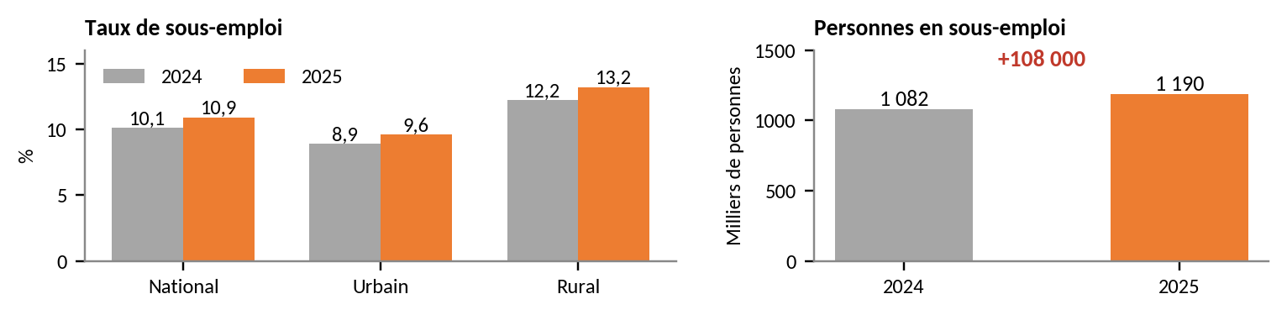
Figure 5 : sous-emploi, 2024-2025 — Source : HCP, résultats annuels 2025.

4.2. Conclusion
L’analyse des données du HCP montre que le taux de chômage au Maroc a diminué de 13,3 % en 2024 à 13,0 % en 2025. Cette baisse est associée à une diminution de 17 000 du nombre de chômeurs et, surtout, à une accélération de la création nette d’emplois : 193 000 postes ont été créés en 2025 contre 82 000 en 2024.
Les services, le BTP et l’industrie ont été les principaux moteurs de cette création d’emplois. La dynamique a été particulièrement forte en milieu urbain. Ces éléments constituent les principaux facteurs permettant d’expliquer la baisse observée du chômage.
Cependant, cette évolution doit être interprétée avec prudence. Le taux de chômage n’est pas constamment en baisse depuis 2017, certaines catégories — notamment les femmes et les jeunes de 15 à 24 ans — ont connu une hausse en 2025, le chômage de longue durée s’est accru et le sous-emploi a progressé. La baisse du taux national ne signifie donc pas une amélioration uniforme de toutes les situations sur le marché du travail.
En définitive, les données disponibles permettent de conclure que la baisse du chômage en 2025 est principalement associée à la création nette d’emplois, mais qu’elle demeure partielle et hétérogène. Une analyse plus approfondie pourrait compléter cette étude par une analyse économétrique des relations entre chômage, croissance, emploi sectoriel, niveau de diplôme et caractéristiques démographiques.

Référence bibliographique
Haut-Commissariat au Plan (HCP), Direction de la Statistique, Division des Enquêtes sur l’Emploi, Activité, emploi et chômage — Résultats annuels 2025, publié le 6 mai 2026. Rapport consulté à l’adresse : https://www.hcp.ma/file/247824/

